AED使用可能施設
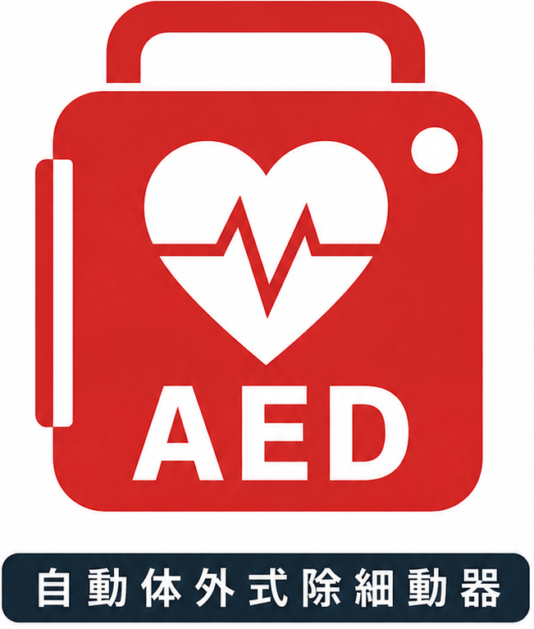
緊急時にAEDを提供します！
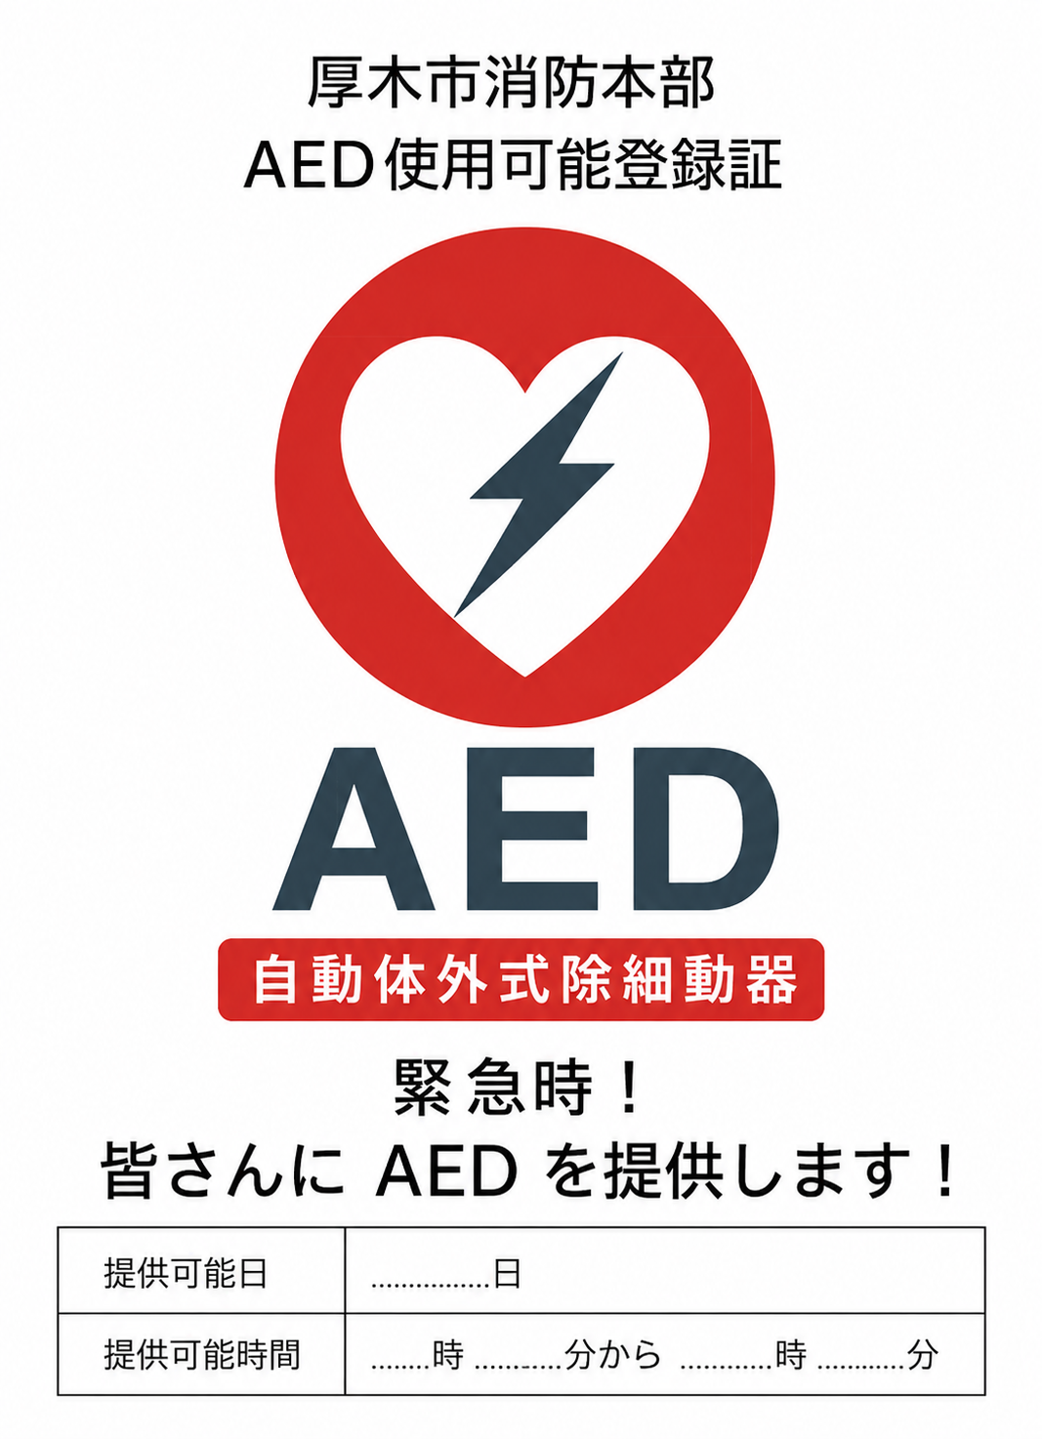
提供可能日
提供可能時間
厚木市消防本部

